**GUIA FORMATIVA NATURALEZA**

**Asignatura: Ciencias naturales Curso: sexto**

**Fecha: 4 al 8 de mayo 2020 Docentes: Adriana Azúa – Ximena Toledo**

**Nombre del Alumno: __________________________________________________________________**

**I.- Objetivo de Aprendizaje:** Explicar las consecuencias de la erosión sobre la superficie de la Tierra, identificando los agentes que la provocan, como el viento, el agua y las actividades humanas. (OA 18)

**II.- Contenido: La erosión**

**III.- Objetivo de la clase: Identificar tipos de erosión y los agentes que la provocan**

**IV.- Indicaciones generales: La erosión es un proceso natural que se caracteriza por el desgaste y la perdida de materiales del suelo debido a la acción de un determinado agente erosivo se pueden distinguir dos tipos de erosión la natural y la antrópica o causada por el ser humano.**

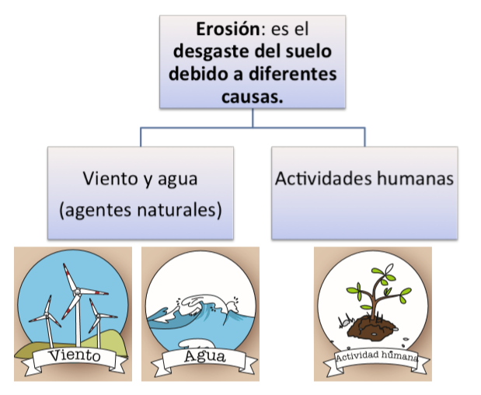

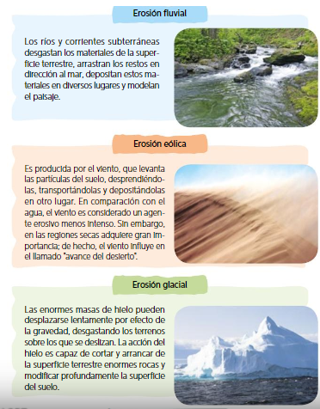

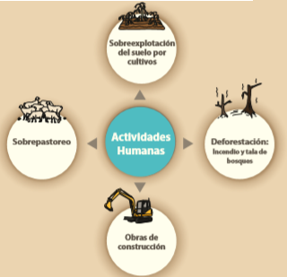

**V.- Actividad a desarrollar: lee antes de responder y consulta tu texto de ciencias pág.231-233**

**Observa las imágenes y encierra en un circulo una forma de erosión A o B para responder las preguntas de acuerdo a tu elección:**

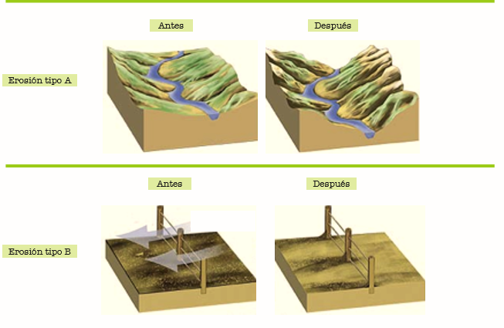

**1.-¿ Cual es la causa de la erosión ?_______________________________________________________  
______________________________________________________________________________________  
______________________________________________________________________________________**

**2.- ¿Que evidencia observable permite indicar el tipo de erosión? _____________________________  
____________________________________________________________________________________________________________________________________________________________________________**

**______________________________________________________________________________________**

**VI.-** **Retroalimentación: La erosión del suelo es una de las causas por las cuales se está perdiendo el suelo fértil.**

**VII.- Fecha de envío: Entregar guía respondida lunes 11 de mayo**

**VIII.- Cómo y/o donde enviar**

Enviar la guía respondida a: [henriquez.azua@gmail.com](mailto:henriquez.azua@gmail.com)